Oblig 4
I oblig 4 skulle vi jobbe med Dijkstras algoritme for å finne korteste vei mellom 2 noder.
Settet var delt inn I 2 oppgaver:
Oppgave 1)
Implementere Dijkstras algoritme og
Oppgave 2)
Søke etter flere noder og skrive ut stien mellom dem hvis det er en sti mellom disse nodene. Vi skulle også måle kjøretid og minnebruk.

For å løse oppgave 2, valgte jeg å lage «et nytt program» som istedenfor å lese fra fil og argument for å angi startnode, heller generer et tilfeldig antall noder og kanter, og ta utgangspunkt i node 0. Grunnen til at jeg hardkodet node 0 var for å unngå en mikroskopisk mulighet for at noden ikke skulle finnes.
I denne rapporten tok jeg utgangspunkt i kart med mellom 1000 og 15 000 noder. For hver kjøring øker jeg antall noder med 1000, slik at 1000 noder blir til 2000, 2000 blir til 3000, etc. Et problem som oppstod ved kjøring for fler enn 10 000 noder, var at heapstørrelsen var for liten, så det dukket opp en java.lang.OutOfMemoryError. Dette løste jeg ved å øke heapstørrelsen til 3 GB. Da antallet kom opp i 14 000, måtte størrelsen økes til hele 4 GB. Funnene listes i tabellen under: Bemerk at verdiene forandrer seg fra kjøring til kjøring (selv når jeg ber programmet opprette samme antall noder), så veldig sikker vitenskap er det nok ikke.

Tabell 1.1
Antall | Tid (innsetting) | Tid (søking) | Minne (innsetting)
1000 | 56 ms | 66 ms | 13,82 MB
2000 | 155 ms | 100 ms | 49,92 MB
3000 | 1 596 ms | 139 ms | 110,87 MB
4000 | 3 050 ms | 157 ms | 196,43 MB
5000 | 5 301 ms | 193 ms | 306,88 MB
6000 | 5 596 ms | 235 ms | 440,77 MB
7000 | 6 554 ms | 262 ms | 600,02 MB
8000 | 13 292 ms | 313 ms | 783,69 MB
9000 | 16 874 ms | 355 ms | 989,55 MB
10000 | 19 559 ms | 416 ms | 1 223,12 MB
11000 | 24 785 ms | 471 ms | 1 480,33 MB
12000 | 31 528 ms | 514 ms | 1 759,58 MB
13000 | 38 918 ms | 618 ms | 2 067,42 MB
14000 | 40 318 ms | 737 ms | 2395,72 MB
15000 | 45 875 ms | 740 ms | 2 749,83 MB
Gjennomsnitt | 16 987 ms | 347 ms | 1 011.19 MB

I tabellen ovenfor er kolonnene «Tid (søking)» og «Minne (søking)» det mest interessante med tanke på selve kjøringen av Dijkstras algoritme.

Figur 1 viser en graf over hvor lang tid det tok å kjøre Dijkstras algoritme på mellom 1000 og 15000 noder

Figur 2 viser en graf over hvor lang tid det tok å sette inn mellom 1000 og 15000 noder. Merk at innsettingstiden i Y-aksen øker med 10000 for hver gang, mens «innsettingstiden» i Y-aksen på figur 1 bare øker med 100.

Oversikten over er basert på startnode 0. Ifølge oppgavetesten skulle vi teste ut ulike startnoder. Tabellen nedenfor viser en oversikt over tiden det tar å sette inn N elementer, den gjennomsnittlige tiden det tar å søke gjennom «kartet» fra 10 ulike noder, samt minnebruken for innsetting av data. Denne tabellen er ment for å løse den delen av oppgaven som sier at programmet skal testes for ulike antall noder samt varierende startnoder.

Tabell 1.2: Oversikt over tidforbruk av innsetting av noder og gjennomsnittlig søketid (Dijkstra) gjennom noder, samt minnebruk etter innsetting av elementer.
Elementer | Tid (innsetting) | Gjennomsnittlig søketid (10 noder) | Minne (innsetting)
1000 | 58 ms | 13 ms | 13,24 MB
2000 | 164 ms | 30 ms | 49,59 MB
3000 | 1427 ms | 51 ms | 111,05 MB
4000 | 2401 ms | 59 ms | 196,36 MB
5000 | 4233 ms | 90 ms | 306,47 MB
6000 | 4701 ms | 113 ms | 441,02 MB
7000 | 5357 ms | 155 ms | 600,35 MB
8000 | 8687 ms | 202 ms | 782,53 MB
9000 | 11876 ms | 221 ms | 990,23 MB
10000 | 14932 ms | 289 ms | 1222,85 MB
11000 | 21764 ms | 325 ms | 1478,35 MB
12000 | 21007 ms | 365 ms | 1760,87 MB
13000 | 27732 ms | 436 ms | 2067,05 MB
14000 | 32617 ms | 469 ms | 2396,02 MB
15000 | 38443 ms | 524 ms | 2748,25 MB

Figuren nedenfor viser dataene fra den gjennomsnittlige kjøretiden ovenfor i en graf.
Figur 3: en graf som viser den gjennomsnittlige kjøretiden for Dijkstras algoritme for ,tilfeldige startnoder.

Figur 4 viser en sammenligning mellom kompleksiteten av innsetting av data O(n²) og den gjennomsnittlige kompleksiteten av av kjøring av Dijkstras algoritme.

Ifølge teorien er Dijkstras algoritme en O(E log V)-algoritme. Funnene jeg har viser at dette ser ut til å stemme. Samrmenlignet med bildet nedenfor (figur 5), mener jeg, ut ifra grafene jeg har produsert basert på dataene jeg har kommet frem til (se figur 1, 3 og 4), at kompleksiteten i Dijkstras algorirtme er den samme som i teorien, altså O(E log V), eller O(n log n).
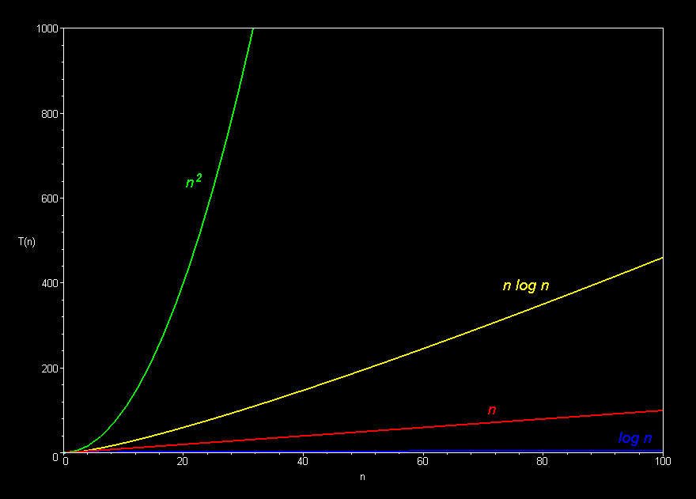
Figur 5: Oversikt over ulike grafer: n², n log n, n og log n. Figuren er hentet fra http://science.slc.edu/~jmarshall/courses/2002/spring/cs50/BigO/.

